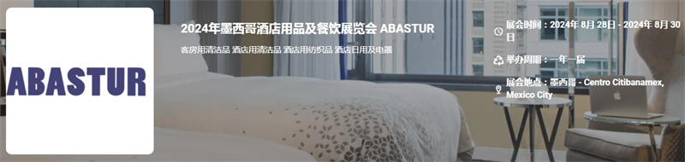

展会介绍
墨西哥酒店用品及餐饮展览会（ABASTUR）将在墨西哥城国际会展中心举办，展会的主办方是英富曼展览集团，展会的举办周期是一年一届，在1975年，墨西哥酒店博览会由各个酒店行业的供货商和企业共同主办，目的是加强对墨西哥酒店业的推进。在1986年，从商业视角以及更好服务于酒店业的意念动身，由墨西哥Administradora Dinamica de Negocios委员会将该博览会命名为ABASTUR，成为今日世界上针对餐饮服务和酒店服务业的一流博览会和商业论坛。
到会买家涉及的职业有酒店13%，装饰供货商23%，餐厅41%，宴会8%。其中到会买家有来自墨西哥的15800家酒店，经营604000间酒店房间。买家性质首要为：企业一切者，总监，商场收购员，收购总监，企业CEO，人力资源司理及其它性质。
展品范围
客房用清洁品: 拖鞋、牙刷牙膏、洗发水、香皂、剃须刀、纸巾等一次性卫生产品
酒店用清洁品: 清洁剂、消毒水、打扫工具、清洁服务车、垃圾袋、干洗袋、手套、鞋套、口罩等
酒店用纺织品: 床品、床垫、海绵制品、窗帘、靠垫、装饰布、毛巾、浴袍、浴帘、浴垫、地毯、桌布、台布、沙发套、餐巾、酒店制服等
酒店日用品及电器: 电话机、本夹、垃圾桶、收纳箱、挂件、摆件、日历、镜子、吹风机、电视、冰箱、咖啡机、烧水壶、灯具等
酒店家具: 床、桌椅、沙发、餐厅酒吧家具、装饰材料、地毯、墙纸、指示牌、户外家具、休闲用品
餐饮用品: 餐具、酒杯、纸杯、餐饮服务用具、厨房用纺织品、微波炉手套、围裙、塑料袋、垃圾袋
厨房设备: 烤箱、制冰器、咖啡机、烹饪设备、面包烘炉、榨汁机、烧水壶、搅拌器等
酒店、旅馆及餐馆服务设施: 保安、监控设备及技术、餐饮配送、服务车、自动售货机等
食品: 冷冻食品、肉类、鱼类、蔬菜、甜品、茶、咖啡、酒精及非酒精饮料
​
联系方式：

中展远洋商务咨询（北京）有限公司--国际展览
IEBC BUSINESS CONSULTING(BEIJING) CO., LTD
北京市朝阳区北园路金泉时代三单元
http://www.worldexpoin.com
联系人：曹女士13436543604
邮箱：iebc@iebcmarketing.com
QQ：315753194

​

